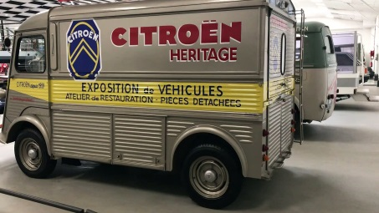
pub201Citroën v6ème
__________________________! __________________________, je vous entendais parler, vous êtes dans le quoi?
je suis dans la compta
ah c’est dingue ! ça moi aussi
parce que tu es dans la com au fait? ouais ; moi pareil, ah c’est marrant
______ _____________? exactement pareil ! ah oui je connais ________ ________, j’en suis ! pareil ! mais on a le même métier ! comme par hasard !
il n’est pas un peu mytho,,,,,,,,,,,,,,,,,,,,,,,,,,?
compta, com et plombier, parce que Michel est artisan, il doit tout savoir faire comme son utilitaire Citroën !
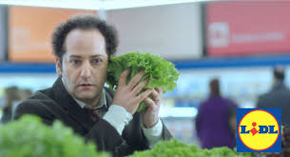
mais non ------ Citroën ; Gamme Citroën Pro le savoir tout faire
pub201Lidl2
_____________ patron, __________, bon, alors ces clients Lidl?
ah, ils en profitent hein ! mais de quoi?
mais de la plage patron!
et leurs courses alors?
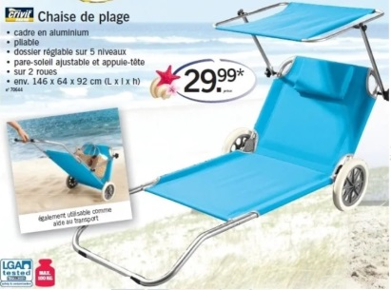
avec la qualité à ces prix-là et les courses rapides chez Lidl toute l’année, ils ont du temps libre, et ils ont les moyens, alors ils en profitent, relax
ah ils sont relax, oh on est mal
__________ on est très mal
Lidl élu meilleure chaîne de magasins de l’année
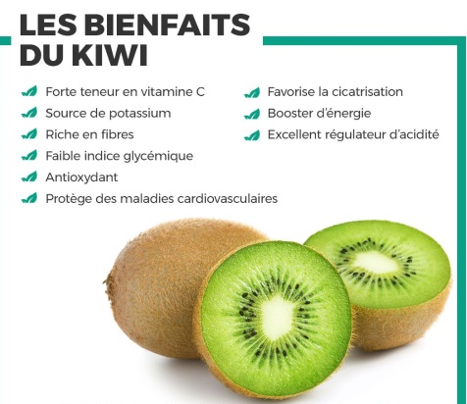
pub201zesprit
hey, qu’est-ce que tu fais?
ben, je fais comme les humains : je cours pour avoir la patate !
ben, tu es un bio zespri
et pourquoi, je fais ça pour des__________________?
non mais tu es plein de__________________C et en plus tu as trop bon goût, alors
ouais tu as raison, je file le dire aux humains ! _____________ !
délicieusement sain, irrésistiblement bon
pub201sun1
au pays de la vaisselle, ce n’était pas vraiment la fête : je ne serai plus jamais propre !
sois fort ,,,,,,,,,,,,,,,,,,,,,,,,,,,!
découvrez Sun ultimate pour un résultat imbattable même sur les tâches les plus tenaces
Héloïse, me__________________transformé ! ah,,,,,,,,,,,,,,,,,,,,je vois ça !
Sun ultimate, la garantie d’un résultat imbattable !
pub201tictac
tout petit et aussi doux, doux et aussi frais, frais et aussi coloré, coloré au goût tellement fruité, fruité
et aussi fun, avec tic tac découvrez bien plus que vous ne l’imaginez
et laissez-vous tenter par le nouveau goût tic tac duo de______________, tic tac fraichement tic, complètement tac
pub201voltaren1
Max ! on va faire un peu d’exercices ! quoi? elle a parlé d’exercices? ah non, _________ de l’exercice ! _______________________________, il y a quelques jours elle avait mal au genou et là elle n’arrête pas ! qu’est-ce qui s’est passé?
Voltaren Actigo..............pourcent intense une formule brevetée contenant un anti-inflammatoire non-stéroïdien, qui agit localement sur la douleur, une application toutes les...................heures pour soulager la douleur, médicament indiqué en cas d’entorses légères ou contusions, ne doit pas être utilisé pendant la grossesse
pub201directassu1
ah sinon, si je ne t’ai pas dit : hier j’étais en voiture et là je vois quoi? un______________, alors je speede et pim, je prends un __________________
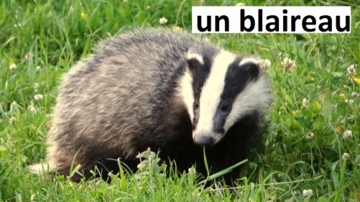
heureusement le dompteur a débarqué, il les a ramenés au zoo, et là je dis ______________parce que....
le problème quand on est bien assuré, c’est qu’on n’a pas grand-chose à raconter
ben j’ai vu un blaireau aussi
un blaireau? ouais
avec U drive les conducteurs prudents font des économies

pub201bebeboutik
Hello les____________________! voici la chambre de la louloutte, prêtes pour la visite bon plan? avec________________bebeboutik, les meubles et la déco. c’est jusqu’à moins ..............% ! les couches, les vêtements, les jouets, sérieux !
la poussette à moins ................%
et j’en ai aussi profité pour mon grand
bebeboutik.com, ventes privées pour bébés et enfants
pub201macdo1
ici bientôt Jacques va commander des patatoes et Simone va encore avoir honte, ici des potins et des « t’es sérieuse? », ici autour d’un Happy Meal Zoé va retrouver son cousin Noah, avec...................centimètres de plus et une dent en moins, ici bientôt Amine va enfin pouvoir se servir de son nouveau permis de conduire et presque sans caler, ici Charlie va fêter ses .......... ans et ..................................... jours et ................. mois sans ses potes c’était très long ; ici des « t’as pas changé ! elle t’a dit ça? » ici des collègues, des poteaux, des tout seuls, des beaucoup, des amoureux, des plus amoureux et des trop amoureux ; ici bientôt des « vous m’avez manqué les gars ! on part où cet été? »

